CONTRATADA:   | RELATÓRIO FOTOGRÁFICO - ACOMPANHAMENTO DE OBRA |  |  |  | CLIENTE:  
 | CONTRATO:  35/2022 |  | NÚMERO: | PÁGINA: 01/05
 |  |  | 001/22 | PÁGINA: 01/05
OBRA: SERVIÇOS DE RECUPERAÇÃO E MELHORIAS DOS ACESSOS DA CASA SEDE
AO SINDICATO, ANEXO I E ANEXO II DO TRT7 - Av. Santos Dumont, 3384 - Fortaleza/CE.
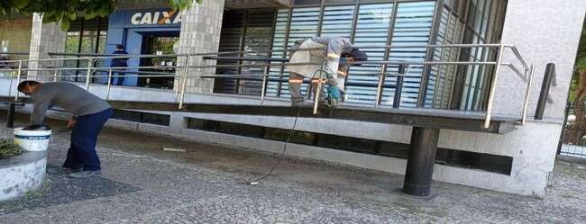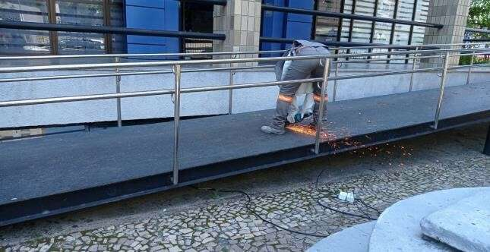
FOTO 01 - Corte nos pontos de solda das chapas a serem removidas. FOTO 02 - Corte nos pontos de solda das chapas a serem removidas.
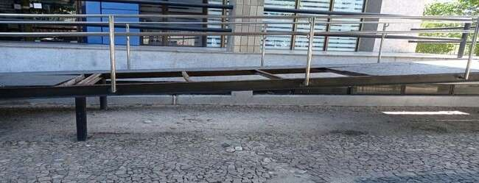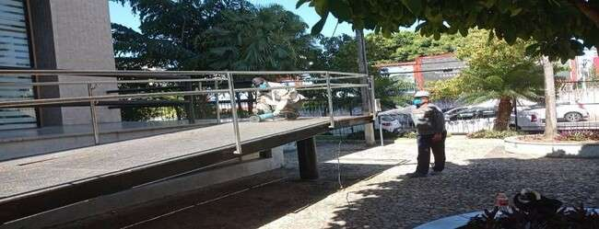
FOTO 03 - Corte nos pontos de solda das chapas a serem removidas. FOTO 04 - Remoção das chapas cortadas.
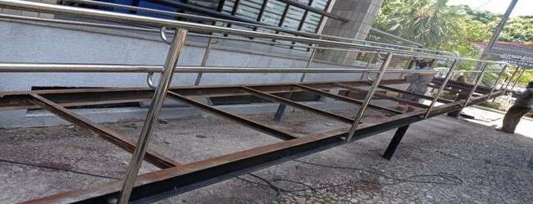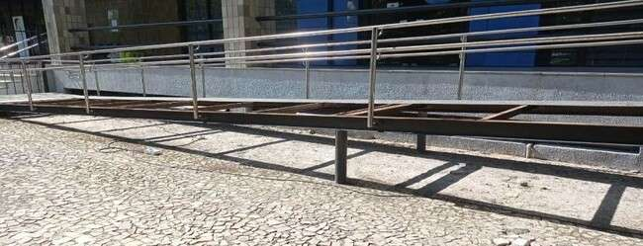
FOTO 05 - Remoção das chapas cortadas. FOTO 06 - Remoção das chapas cortadas.

Contratada |  | Fiscalização
Anna Larissa Góes de Oliveira Engenheira Civil
Data: 17/09/2022

CONTRATADA: | RELATÓRIO FOTOGRÁFICO - ACOMPANHAMENTO DE OBRA |  |  |  | CLIENTE:
 | CONTRATO:  35/2022 |  | NÚMERO: | PÁGINA: 02/05
 |  |  | 001/22 | PÁGINA: 02/05
OBRA: SERVIÇOS DE RECUPERAÇÃO E MELHORIAS DOS ACESSOS DA CASA SEDE
AO SINDICATO, ANEXO I E ANEXO II DO TRT7 - Av. Santos Dumont, 3384 - Fortaleza/CE.
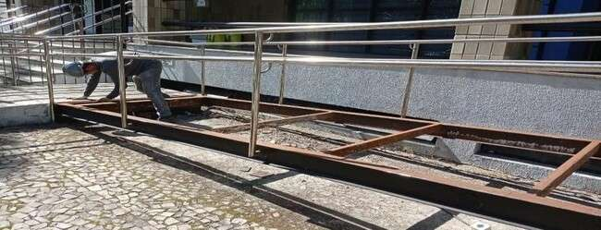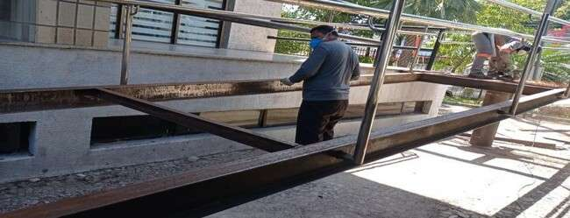
FOTO 07 - Desbastamento e lixamento dos perfis para remoção de toda FOTO 08 - Desbastamento e lixamento dos perfis para remoção de toda ferrugem. Remoção dos perfis tipo "U" condenados. ferrugem. Remoção dos perfis tipo "U"condenados.
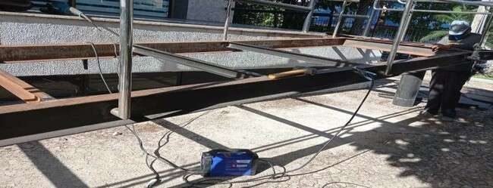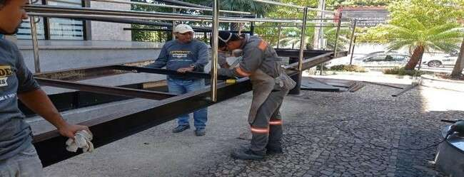
FOTO 09 - Corte e soldagem dos perfis tipo "U" novos. FOTO 10 - Corte e soldagem dos perfis tipo "U" novos.
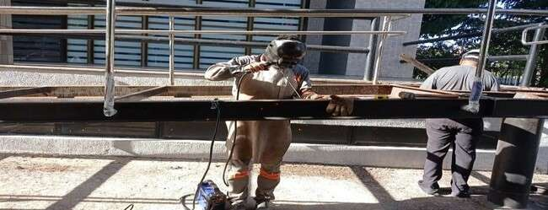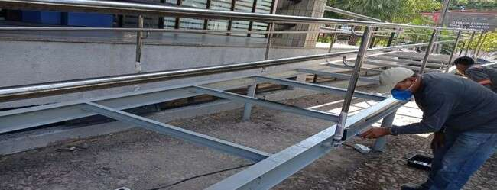
FOTO 11 - Corte e soldagem dos perfis tipo "U" novos. FOTO 12 - Aplicação de primer.

Contratada |  | Fiscalização
Anna Larissa Góes de Oliveira Engenheira Civil
Data: 17/09/2022

CONTRATADA: | RELATÓRIO FOTOGRÁFICO - ACOMPANHAMENTO DE OBRA |  |  |  | CLIENTE:
 | CONTRATO:  35/2022 |  | NÚMERO: | PÁGINA: 03/05
 |  |  | 001/22 | PÁGINA: 03/05
OBRA: SERVIÇOS DE RECUPERAÇÃO E MELHORIAS DOS ACESSOS DA CASA SEDE
AO SINDICATO, ANEXO I E ANEXO II DO TRT7 - Av. Santos Dumont, 3384 - Fortaleza/CE.
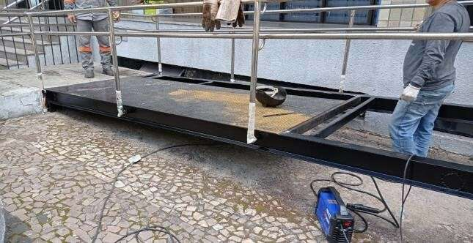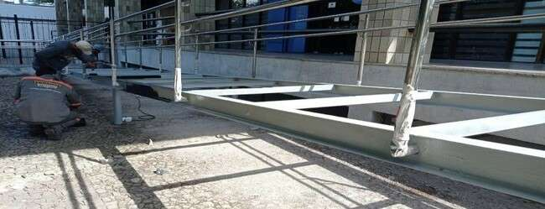
FOTO 13 - Aplicação de tinta epóxi. FOTO 14 - Instalçao e ponteamento das chapas.
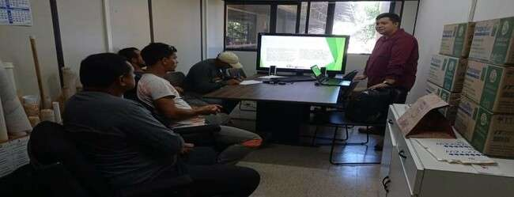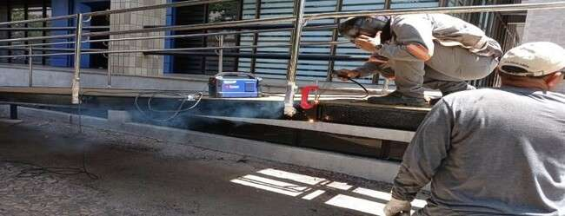
FOTO 15 - Soldagem das chapas e cortes laterias. FOTO 16 - Treinamento de Noções Básicas de Segurança.
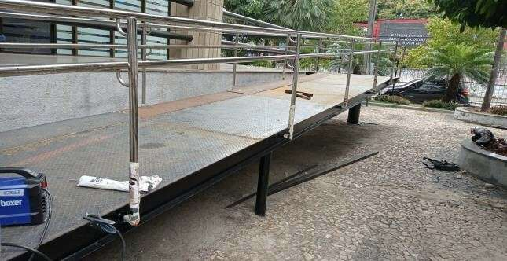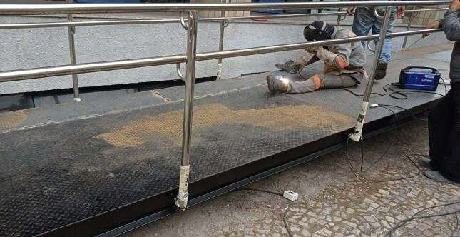
FOTO 17 - Soldagem das junções chapas. FOTO 18 - Soldagem das junções chapas.

Contratada |  | Fiscalização
Anna Larissa Góes de Oliveira Engenheira Civil
Data: 17/09/2022

CONTRATADA: | RELATÓRIO FOTOGRÁFICO - ACOMPANHAMENTO DE OBRA |  |  |  | CLIENTE:
 | CONTRATO:  35/2022 |  | NÚMERO: | PÁGINA: 04/05
 |  |  | 001/22 | PÁGINA: 04/05
OBRA: SERVIÇOS DE RECUPERAÇÃO E MELHORIAS DOS ACESSOS DA CASA SEDE
AO SINDICATO, ANEXO I E ANEXO II DO TRT7 - Av. Santos Dumont, 3384 - Fortaleza/CE.
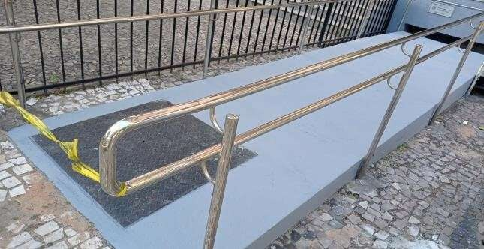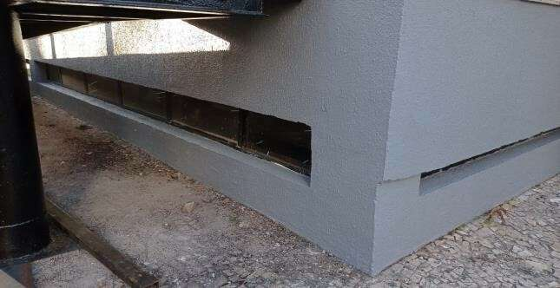
FOTO 19 - Pintura do piso de concreto no início da rampa. FOTO 20 - Pintura parde lateral da rampa de acesso.
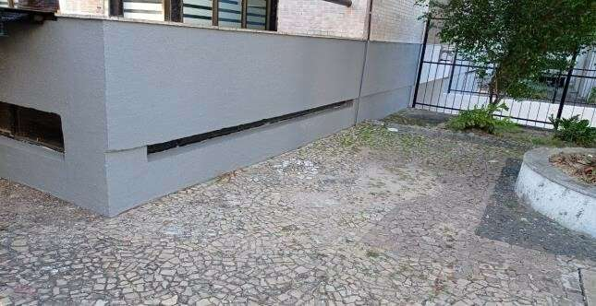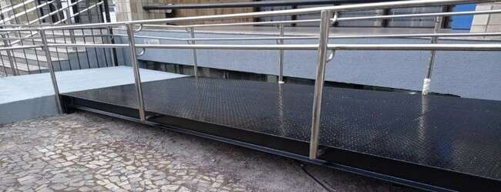
FOTO 21- Pintura parde lateral da rampa de acesso. FOTO 22 - Pintura do piso em chapa xadrez com tinta epóxi.
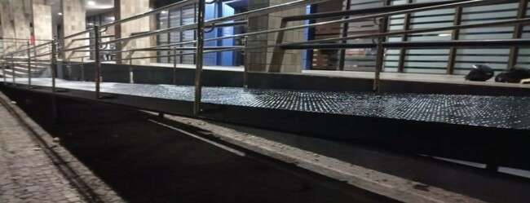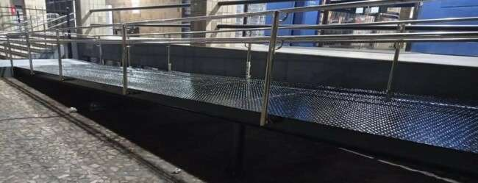
FOTO 23 - Pintura do piso em chapa xadrez com tinta epóxi. FOTO 24 - Pintura do piso em chapa xadrez com tinta epóxi.

Contratada |  | Fiscalização
Anna Larissa Góes de Oliveira Engenheira Civil
Data: 17/09/2022

CONTRATADA: | RELATÓRIO FOTOGRÁFICO - ACOMPANHAMENTO DE OBRA |  |  |  | CLIENTE:
 | CONTRATO:  35/2022 |  | NÚMERO: | PÁGINA: 05/05
 |  |  | 001/22 | PÁGINA: 05/05
OBRA: SERVIÇOS DE RECUPERAÇÃO E MELHORIAS DOS ACESSOS DA CASA SEDE
AO SINDICATO, ANEXO I E ANEXO II DO TRT7 - Av. Santos Dumont, 3384 - Fortaleza/CE.
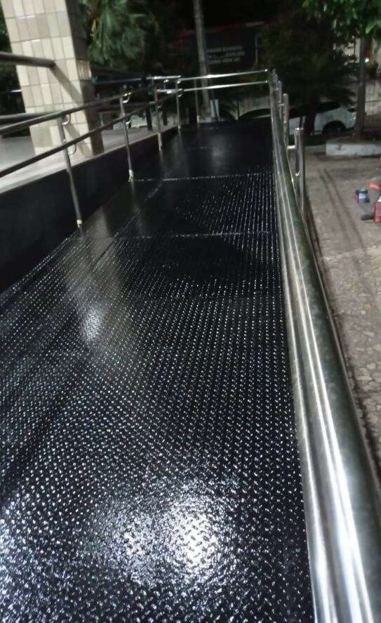
FOTO 25 - Conclusão da reforma da rampa de acesso cadeirante.
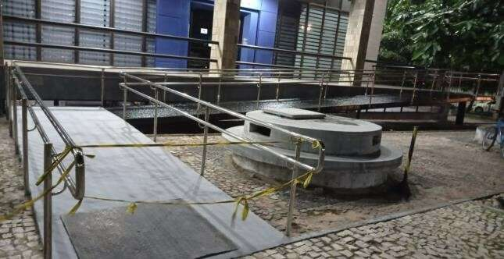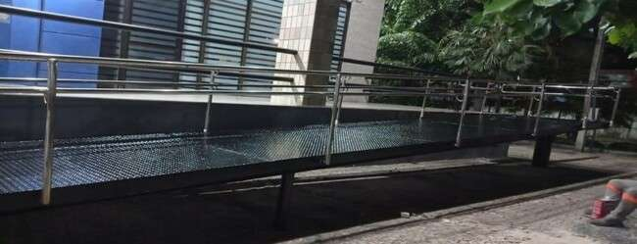
FOTO 26 - Pintura do piso em chapa xadrez com tinta epóxi. FOTO 27 - Pintura do piso em chapa xadrez com tinta epóxi.

Contratada |  | Fiscalização
Anna Larissa Góes de Oliveira Engenheira Civil
Data: 17/09/2022

